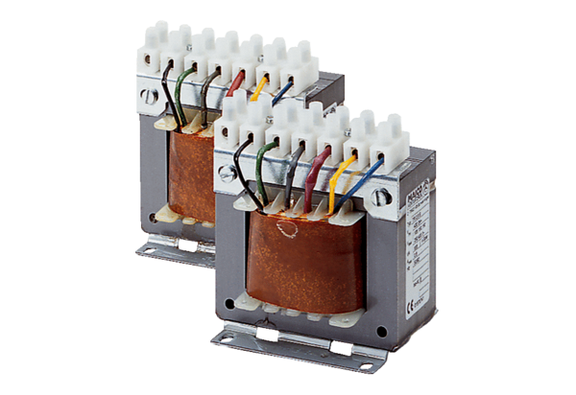Transformateur à 5 plots, armoire électrique TR 2,5 SUnité de conditionnement : 1 pièceGamme: C
Numéro de référence : 0157.0742Fabricant : MAICO

